Министерство науки и высшего образования Российской Федерации Федеральное государственное бюджетное образовательное учреждение высшего образования
«Алтайский государственный технический университет им. И. И. Ползунова»
Факультет информационных технологий Кафедра информатики, вычислительной техники и информационной безопасности

Отчет защищен с оценкой________
Преподаватель С. В. Умбетов
« » 2026 г.

Отчёт по лабораторной работе №0 по дисциплине «Устройство и функционирование интеллектуальных информационных систем» «Знакомство с GOOGLE COLAB»
ЛР 09.02.08.23.000

Студент группы 1ИИС-41 М.А.Синтиков
группа и.о., фамилия
Преподаватель старший преподаватель, доцент С. В. Умбетов
должность, ученая степень и.о., фамилия

Барнаул 2026
Лабораторная работа №0
Знакомство с GOOGLE COLAB

Цели и задачи работы:
Изучить пользовательский интерфейс и основы работы в Google Colab, изучить официальное руководство по Google Colab, освоить создание и запуск кодовых ячеек, отработать навыки работы с переменными и арифметическими операциями на Python, изучить возможности текстовых ячеек и разметки Markdown, а также настроить совместный доступ к блокноту.

Задание к работе:
1. Изучить официальное руководство по Google Colab и сохранить его копию на Диске.
2. Создать новый блокнот. В первой ячейке написать print("Hello, World!") и запустить её.
3. Присвоить двум переменным числовые значения (по порядковым номерам первых букв фамилии), сложить их оператором «+» и посмотреть результат. Решить квадратное уравнение ax²-bx+c=0 с корнями a, b и c, равными 4, 8 и 16.
4. Создать текстовую ячейку с разметкой Markdown: жирный, курсив, зачёркнутый текст. Затем создать ещё одну ячейку с произвольным текстом и таким же форматированием.
5. Ввести формулу $\sqrt{3x-1}+(1+x)^2$ в текстовую ячейку, затем составить собственную формулу с квадратным корнем, степенью и арифметическими операциями.
6. Настроить совместный доступ к блокноту: установить уровень «Читатель» и скопировать ссылку

Задание принято:  Ситников М.А. Подпись

Ход работы
Задание 1
Изучить краткое официальное руководство по работе с Google Colab. Для этого перейти по ссылке https://colab.research.google.com/?hl=ru и изучить представленный материал. Сохраните копию этого блокнота на своем Диске.
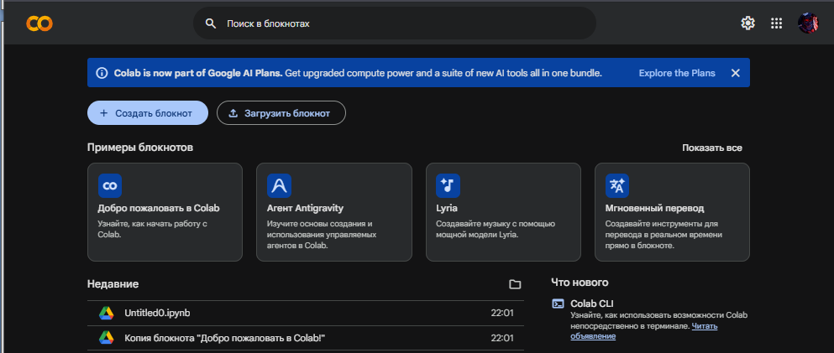
Рис.1 – Копия блокнота “Добро пожаловать в Google Colab”, изучена и скопирована на диск

Результат: Копия блокнота “Добро пожаловать в Google Colab” находится на моём диске
Задание 2
Создать новый блокнот. В первой кодовой ячейке напишите код: print("Hello, World!")
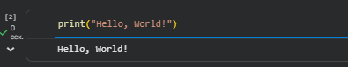
Рис.2 – Создан новый блокнот и введён print("Hello, World!") в кодовой ячейке

Результат: В строке появилась надпись Hello, World!

Задание 3
1) В следующей ячейке первой переменной присвоить числовое значение, равное порядковому номеру первой буквы вашей фамилии. В качестве имени переменной задать свою фамилию, написанную латиницей. В следующей строке второй переменной присвоить числовое значение, равное порядковому номеру второй буквы вашей фамилии. В качестве имени переменной задать название вашей группы, написанное латиницей. В следующей строке сложить обе переменные, используя оператор «+». Запустите текущую ячейку, посмотрите результат.

Переменной Sitnikov было присвоено значение 19 т.к моя фамилия начинается с «С», порядковый номер которой 19.
Переменной IIS было присвоено значение 10 т.к вторая буква моей фамилии - «И», порядковый номер которой 10.
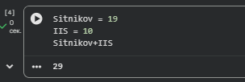
Рис.3 – сложение переменных Sitnikov и IIS в новой кодовой ячейке оператором «+»

Результат: В строке появилось число 29, что соответствует сумме переменных Sitnikov и IIS.
2)Найти корни квадратного уравнения ax²-bx+c=0 если a=4, b=8, c=16.
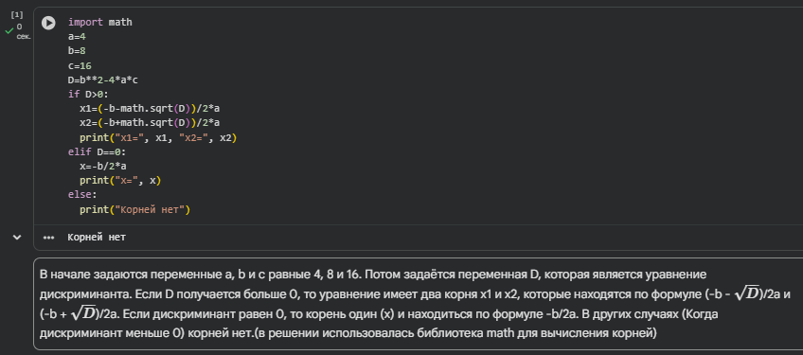
Рис.4 – Поиск корней квадратного уравнения ax²-bx+c=0 в новой кодовой ячейке
Результат: Квадратное уравнение не имеет корней (в строке появилась надпись «Корней нет»)
Задание 4
1)Создать новую текстовую ячейку. Ввести следующий текст в текстовую ячейку: «This is **bold**. This is *italic*. This is ~strikethrough~».
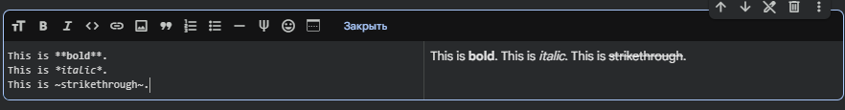
Рис.5 – Новая текстовая ячейка с текстом: «This is **bold**. This is *italic*. This is ~strikethrough~», написанным разметкой Markdown.

Результат: Текст отформатирован (**bold** – полужирное начертание, *italic* – курсив, ~strikethrough~ – зачеркнуто)
2)Создайте новую текстовую ячейку, добавьте в нее произвольный текст и отформатируйте его, используя полужирное начертание, выделение курсивом и зачеркнутый текст. Запустите текущую ячейку, посмотрите результат.
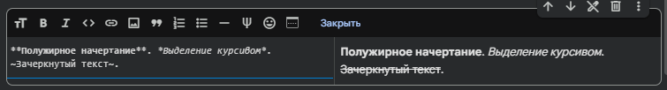
Рис.6 – Текстовая ячейка с произвольным текстом: «**Полужирное начертание**. *Выделение курсивом*. ~Зачеркнутый текст~», написанным разметкой Markdown.

Результат: Произвольный текст отформатирован (**Полужирное начертание** – полужирное начертание, *Выделение курсивом* – курсив, ~Зачеркнутый текст~ – зачеркнуто)
Задание 5
1)Ввести следующий текст в новую текстовую ячейку: $\sqrt{3x-1}+(1+x)^2$
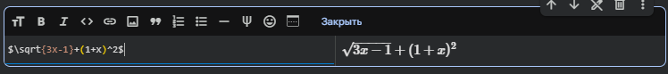
Рис.7 – Новая текстовая ячейка с формулой $\sqrt{3x-1}+(1+x)^2$
Результат: Введённый текст $\sqrt{3x-1}+(1+x)^2$ стал формулой $\sqrt{3x-1}$+(1+x)²
2) Создайте новую текстовую ячейку. Используйте возможности разметки markdown, чтобы создать собственную формулу, включающую квадратный корень, степень числа и несколько арифметических операций. Запустите текущую ячейку, посмотрите результат.
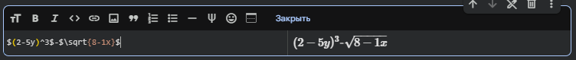
Рис.8 – Новая текстовая ячейка с произвольной формулой: $(2-5y)^3$-$\sqrt{8-1x}$

Результат: Введённый произвольный текст $(2-5y)^3$-$\sqrt{8-1x}$ стал формулой (2-5y)³- $\sqrt{8-1x}$
Задание 6
Настроить совместный доступ к созданному блокноту.
https://colab.research.google.com/drive/1LC_Y1olYjRa1QfZ_j6PTY4rreReOloC8?usp=sharing
Совместный доступ был настроен путём нажатия на кнопку «Поделится» и выбором пункта «Все, у кого есть ссылка» в разделе общий доступ.
Результат: Скопированная ссылка с совместным доступом была вставлена в отчёт.
Ссылка на GitHub:
https://github.com/Enot2130/Sitnikov_1iis41/tree/main/Устройство%20и%20функционирование%20интеллектуальных%20информационных%20систем/Знакомство%20с%20GOOGLE%20COLAB

Вывод
В ходе лабораторной работы № 0 я познакомился с облачной средой Google Colaboratory и освоил базовые приёмы работы с Jupyter-ноутбуками. Начал с установки приложения через Google Диск и создания первого блокнота — это помогло понять, что Colab работает прямо в браузере, а все вычисления идут на серверах Google, не нагружая мой компьютер.
При выполнении заданий я отработал создание и запуск кодовых ячеек, работу с переменными и оператором сложения, а также основы разметки Markdown: форматирование текста и вставку формул через LaTeX. Отдельно разобрался с настройкой совместного.
Таким образом, лабораторная работа позволила понять, что такое облачная среда разработки на примере Google Colab, отработать навыки написания кода на Python в интерактивном режиме и освоить базовые приёмы разметки Markdown, включая форматирование текста и вставку математических формул.

